- 学信网网址：https://www.chsi.com.cn/

- 点击学历查询，进入下方页面，点击“本人查询”，未登录的将跳转至登录页面。
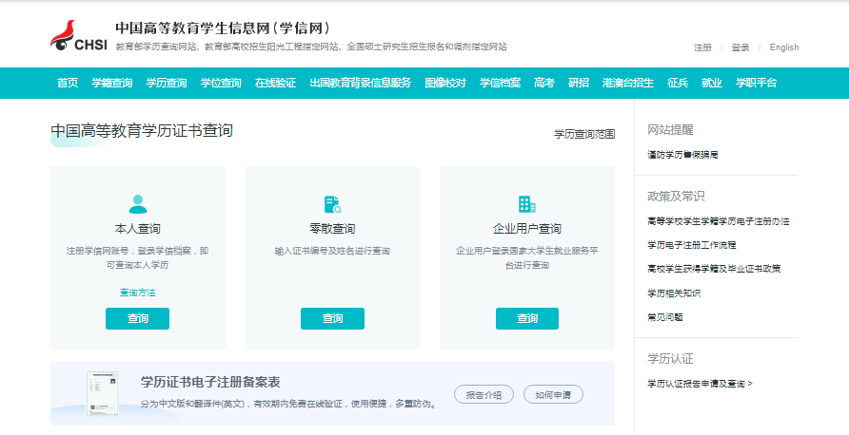

- 已有学信网账号，直接登陆，如果未注册过，点击注册：（三个密保问题必须选填）
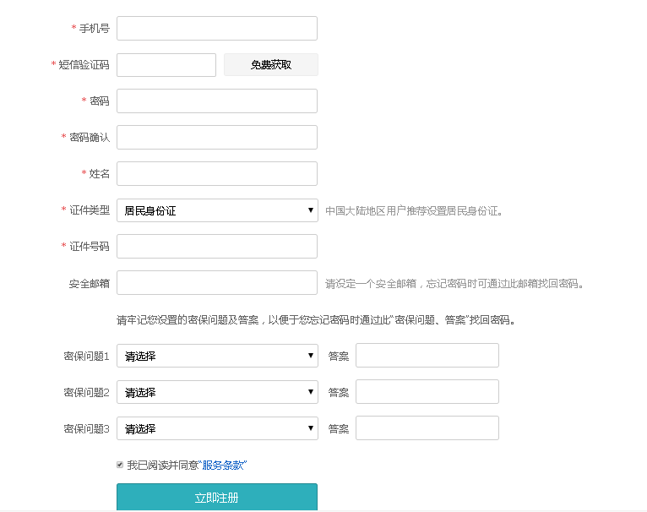
- 注册成功后，进行登陆，登录时输入毕业院校作为验证，然后进入以下界面
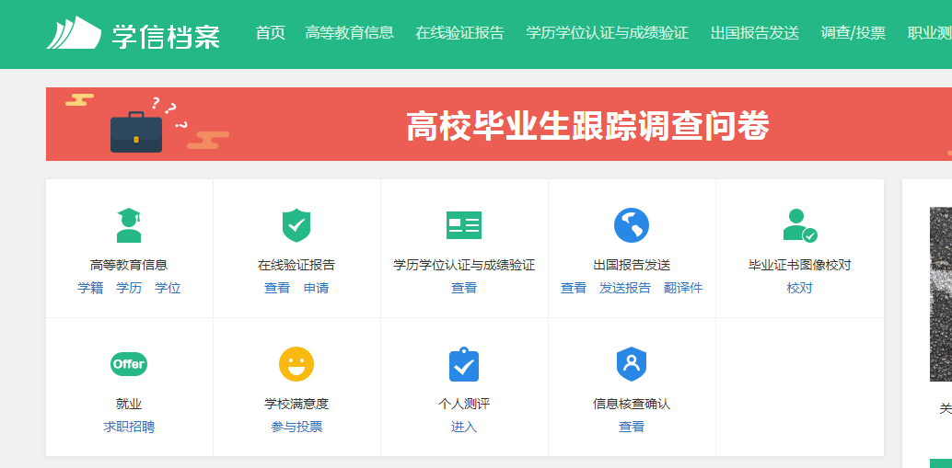

- 点击上方页面中的高等教育信息中的“学历”（红色框圈住的区域），进入以下页面
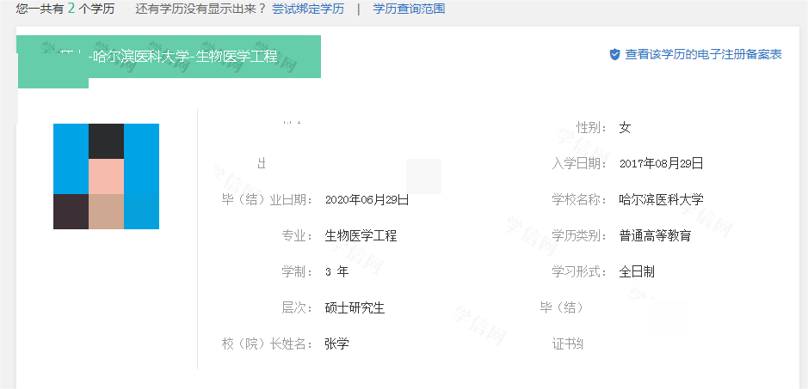
- 点击“查看该学历的电子注册备案表”，没有，则点击“申请”，将验证有效期延长至3个月以上，进入以下页面
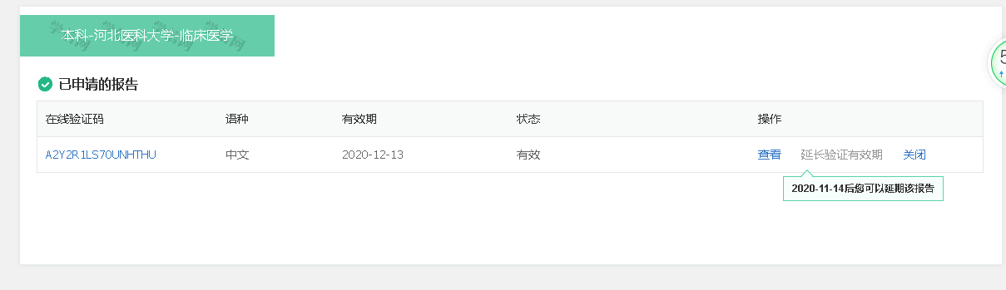

- 上方表格第一项就是学历在线验证码，点击查看，进入以下页面，点击下方图中红框圈住区域打印并下载《教育部学历证书电子注册备案表》。
